**FORMATO PARA EL DESARROLLO DE COMPONENTE FORMATIVO**

| PROGRAMA DE FORMACIÓN | Animación 3D |
| --- | --- |

| COMPETENCIA | 220501084 - Animar elementos de la escena según técnicas y especificaciones del proyecto. | RESULTADOS DE APRENDIZAJE | 220501084-02 - Componer la escena de acuerdo a lo establecido en el Storyboard.  220501084-03 - Animar los elementos 3d en la escena de acuerdo con en el Storyboard. |
| --- | --- | --- | --- |

| NÚMERO DEL COMPONENTE FORMATIVO | 009 |
| --- | --- |
| NOMBRE DEL COMPONENTE FORMATIVO | Animación de personajes 3D |
| BREVE DESCRIPCIÓN | La animación 3D representa de forma tridimensional y con datos geométricos una representación tomada de la realidad. En este componente se trabajará sobre los diferentes procesos involucrados, los cuales cubren el *Layouts* de la escena, los principios de animación que están involucrados, como la animación corporal, facial, *loops*, locomoción y puesta en escena. |
| PALABRAS CLAVE | Animación, interacción, *lipsync, layout, loop*. |

| ÁREA OCUPACIONAL | 5 - ARTE, CULTURA, ESPARCIMIENTO Y DEPORTES |
| --- | --- |
| IDIOMA | Español |

1. **TABLA DE CONTENIDO**

**Introducción**

1. **Layout en blender**

1.1 Integrando personaje en el escenario

1.2 Cámaras en *Blender*

1.3 Movimientos de cámara y configuraciones

1.4 Profundidad de campo

1.5 Tipos de lente

1.6 *Addon* camera *rigs*

**2. Animación**

2.1, Historia de la animación

2.2 Técnicas de Animación

2.3 Principios de animación

2.4 Animaciones básicas

2.5 Fundamentos básicos de física

**3. Ciclos de Animación**

**4. Animación Facial**

4.1 LIP SYNC

4.2 Expresiones faciales

4.3 Emociones básicas o primarias

4.4 Emociones secundarias o subordinadas más comunes

**5. Acting y entretenimiento**

1. **DESARROLLO DE CONTENIDOS**

**Introducción**

Realizar la integración de los personajes en los escenarios con los cuales se trabaja en la animación 3D, requiere conocimientos específicos, como el uso de cámaras y los movimientos que estas requieren. También se involucra los principios de la animación de objetos. El propósito es dotar a los personajes de realismo, además debe respetarse las leyes de la física, con el fin de integrar de forma más convincente no solo los movimientos, sino también las expresiones y las emociones que transmiten dichos personajes.

**La práctica es la que permite los mejores resultados.**

**¡Bienvenidos!**

1. **Layout en blender**

Para empezar a crear el *layout* de la escena (figura 1) es importante tener en cuenta varios aspectos a la hora de traer los elementos creados e integrarlos en el escenario, para su correcta utilización y que no se generen complicaciones a la hora de empezar a trabajar con estos.

Para integrar elementos se debe importarlos a un escenario nuevo, la manera de hacerlo es importando archivos fbx para elementos sin *rig*, y para elementos *riggeados*, lo ideal es utilizar la opción “*append*” que sería algo así como integración. A continuación, se ven cómo son los pasos para organizar la exportación e importación.

**Figura 1**

Layout

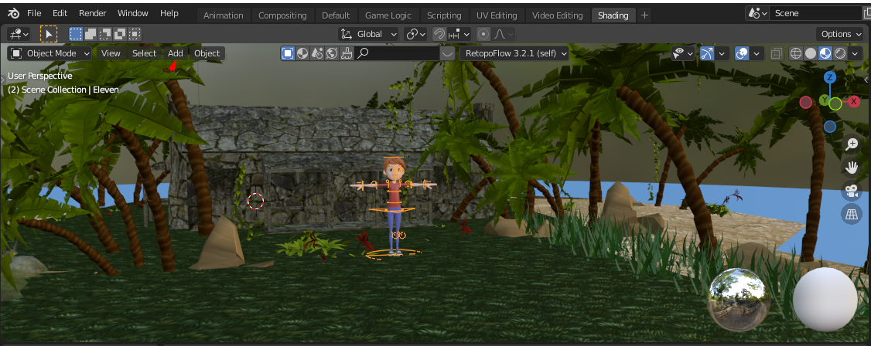

Nota. SENA (2021).

* 1. **Integrando personaje en el escenario**

Para llevar el personaje *riggeado*, a un nuevo escenario, lo primero que se debe realizar es la integración en una sola colección, de todos los elementos y colecciones que lo componen. En los siguientes videos se ve cómo hacerlo eficientemente:

* **Integrando archivos blend en el escenario.mp4**
* **Integrando archivos fbx en el escenario.mp4**

De igual manera en el documento enlazado se dispone el paso a paso para conseguir buenos resultados:

**Integrando elementos al escenario.docx**

* 1. **Cámaras en *blender***

Antes de poder *renderizar* nuestra escena, en b*lender* es necesario crear una cámara para poder tener el punto de vista en el cual convertimos la escena en imágenes.

A continuación se aprenderá a poner las cámaras y a moverlas, para generar las vistas necesarias para la escena, construyendo el *layout* con ello. En los siguientes videos se ve cómo hacerlo de forma detallada:

* **Introducción a camaras.mp4**
* **Bloqueo de camaras.mp4**
* **Cámara a view.mp4**

De igual manera en el documento enlazado se encuentra el paso a paso para conseguir el resultado esperado con el uso de la cámara blender:

[**Cámaras en blender.docx**](https://docs.google.com/document/d/1JAhpE70801XKWcGhe35NTmWo7Vb4HO_r/edit?usp=sharing&ouid=111238016437764989878&rtpof=true&sd=true)

* 1. **Movimientos de cámara y configuraciones**

Con *blender* se puede generar movimientos de cámara de manera sencilla. A continuación, se mencionarán los movimientos de cámara y cómo realizarlos:

En los siguientes videos se verá cómo llevar los movimientos de cámara y configuraciones:

* **Movimientos de camara.mp4**
* **Background images camera.mp4**
* **Perspectiva con shift.mp4**

Entendiendo que puede ser un proceso complejo, se invita a revisar el siguiente documento en donde se encontrará el respectivo paso a paso:

[**Movimientos de cámara y configuraciones.docx**](https://docs.google.com/document/d/1diZ28gu_grJAn_Xhtnb1k5Ej32WySrsf/edit?usp=sharing&ouid=111238016437764989878&rtpof=true&sd=true)

* 1. **Profundidad de campo**

La profundidad de campo ayuda a destacar los objetos posicionados en el escenario, resaltando puntos de interés diferenciados entre distancias. De igual manera en el siguiente video se verá el proceso:

**Depth of field.mp4**

Igualmente, en el documento que encuentra a continuación hay una explicación más amplia este proceso:

[**profundidad de campo.docx**](https://docs.google.com/document/d/1nrGa3gKIybZOnBUv-pIy0-6X2abg2Xn6/edit?usp=sharing&ouid=111238016437764989878&rtpof=true&sd=true)

* 1. **Tipos de lente**

Los tipos de lente en *blender* son la manera en que los objetos 3D son representados en una imagen 2D, para ello se puede jugar con las características de sus propiedades. A continuación, el video que se encuentra es bastante explicativo al respecto:

**tipos de lente.mp4**

Para una mejor comprensión del tema, se ofrece el siguiente documento en donde se puede ampliar más sobre el tema:

[**Tipos de lente.docx**](https://docs.google.com/document/d/1tss6eeePP21WN4qy9YMOJfz6suQ1-c7T/edit?usp=sharing&ouid=111238016437764989878&rtpof=true&sd=true)

**1.6 *Addon* camera *rigs***

*Blender* dispone de un addon, con el cual se puede generar cámaras con *rigg*, como si estuviesen montadas en maquinaria, como si fuera en un set de grabación, con este se pueden generar movimientos de cámara y planos de una manera cercana a la realidad.

Al igual que los anteriores procedimientos, a continuación, se podrá observar el video explicativo a este proceso:

**camera rig automatico.mp4**

Así mismo, el siguiente documento explica paso a paso el proceso, se invita a consultarlo:

[**Addon camera rigs.docx**](https://docs.google.com/document/d/1GgEnnDpf7pPyQX_mQgIlnsXYRlZD6Z2l/edit?usp=sharing&ouid=111238016437764989878&rtpof=true&sd=true)

1. **Animación**

Anexar el contenido temático, a este componente, de todo el punto 2, **Animación**. 2.1, Historia de la animación, 2.2 Técnicas de Animación, 2.3 Principios de animación, 2.4 Animaciones básicas.

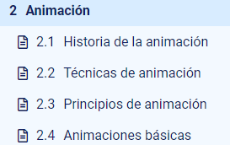

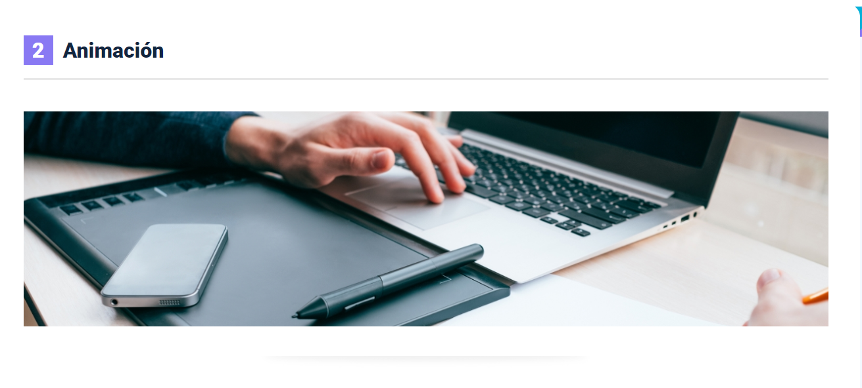

**2.5** **Fundamentos básicos de física**

La física es fundamental en el desarrollo de cualquier animación debido a que la encontramos diariamente en el mundo real. Por eso entender cómo funcionan es fundamental para el proceso de realización de cualquier proyecto audiovisual. A continuación, se presentan las características de la física que deben ser tenidas en cuenta, para obtener buenos resultados en sus proyectos:



1. **Ciclos de Animación**

En B*lender*, se verán los ciclos de animación de los personajes, tales como caminar, correr, saltar, entre otros; para ello se trabajará con la línea de tiempo y la composición mediante fotogramas clave. En los siguientes videos se verá cómo hacerlo, de igual manera el documento enlazado que da el paso a paso para conseguir el resultado:

| **Ciclos de animación** | | **Explicación del proceso** | |
| --- | --- | --- | --- |
| **Ciclo caminado** | Un ciclo de caminado puede ser un poco difícil de hacer, si no se tiene una correcta interpretación. Para realizar este ciclo en *loop*, se ha dispuesto de un video explicativo:  **ciclo caminado.mp4**  No se debe olvidar la consulta del documento que se ofrece, en donde se ampliará la información al respecto.  **Ciclo de caminado.docx** | |
| **Ciclo de correr** | La configuración para el ciclo de correr es básicamente la misma que la del ciclo de caminado, obviamente variando las poses. Para ello se modificarán las posiciones para el ciclo de correr, para después en el bloque de animación aumentar o reducir la velocidad, tal como se puede apreciar en el siguiente video:  **correr.mp4** | |
| ***Non Linear Animation.*** | Si bien se puede crear clips de animación en un orden específico con una historia específica en mente, la animación no lineal se refiere al proceso de mover, organizar, manipular y combinar esos clips para producir una nueva serie de movimientos. Se invita a ver el siguiente video respecto a este tema:  **ciclo caminando.mp4**  (minuto 8:17 en adelante)  Igualmente se podrá consultar el siguiente documento, en donde encontrará más información al respecto.  **Non Linear Animation.docx** | |
| **Mezcla de animaciones con *Non Linear Animation*** | Blender facilita la tarea de generar cadenas de movimientos, en donde se pueden integrar y mezclar y de esta forma crear interpolaciones entre animaciones, de esta forma crear una base de *loops*, movimientos dinámicos y fluidos. En el siguiente video se ofrece una explicación al respecto:  **mezcla animacion.mp4**  También se invita a consultar el siguiente documento que ayuda a entender el concepto de mezcla de animaciones:  **Mezcla de animaciones con Non Linear Animation.docx** | |
| **Ciclo a través de un *path*** | En los ciclos de animación, para que el personaje siga el camino o ruta determinada que le ha asignado, se puede anexar un *path*. El siguiente video explica el proceso, paso a paso:  **Path.mp4**  Se puede consultar el documento que se encuentra a continuación para mayor detalle del tema que se está tratando:  [**Ciclo a través de un path.docx**](https://docs.google.com/document/d/1f1kjspL73NIhaDYA928N5DNGwHy3FgBG/edit?usp=sharing&ouid=111238016437764989878&rtpof=true&sd=true) | |
| **Animaciones no cíclicas** | Las animaciones no cíclicas se refieren a los movimientos que no son repetitivos, sino que son de una sola acción, entre estos encontramos ejemplos, como saltar, agacharse, girar, entre otros. Se invita a consultar los siguientes videos, donde se encontrará información al respecto:   * **salto con exageracion y stretch.mp4** * **agacharse y recoger.mp4** * **salto y giro.mp4**   Igualmente, se encuentra a su disposición el siguiente documento explicativo, sobre este tema.  **Salto.docx** | |
| **Interacción de personajes con *props*** | En *Blender* se dispone de un modificador para hacer la labor de animación en la que los personajes interactúan con dichos objetos; se invita a ver los siguientes videos, que explican este tema:   * **interaccion props.mp4** * **combinacion de animaciones.mp4**   También puede consultar el documento que se encuentra a continuación en donde se amplia sobre el tema.  **Interacción de personajes con props.docx** | |

1. **Animación Facial**

Es indispensable en las animaciones donde se cuenta con personajes, que estos, solo con sus expresiones faciales cuenten una historia completa, sin necesidad de decir una sola palabra. Mucho más dirán los movimientos de sus labios, sincronizados con palabras o frases.

**4.1** **LIP SYNC**

La sincronización de animación facial (Lip Sync) es un proceso que consiste en sincronizar los gestos, articulando los labios, de un personaje con un audio o la voz de un actor, de manera que encajen perfectamente para hacer que parezca que realmente se está expresando.

Para una animación en 2D son suficientes cuatro posiciones gestuales de los labios, haciendo más sencillo el proceso de sincronización; mientras que, para la animación de un modelo 3D existen demasiadas posiciones gestuales para los labios, pues es necesario que cada una exprese un sonido en particular (como se observa en la Figura 2 Expresiones faciales de labios). Con esto, se logra que el proceso de sincronización se vuelva mucho más complejo, ya que es necesario calcular los tiempos de la expresión (descomposición), así como la animación real de los labios para que coincida con los fonemas de la pista de audio.

**Figura 2**

*Expresiones faciales de labios*

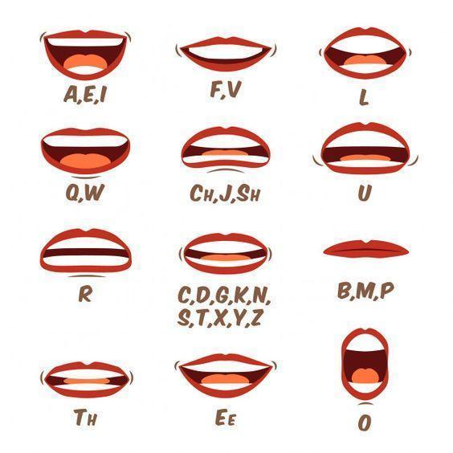

Nota. Tomado de https://www.freepik.com/free-vector/mouth-sync-flat-icon-set_9176077.htm#page=1&query=lip%20sync&position=0

Es posible configurar una animación de sincronización de labios automatizada en *blender*, para cualquier personaje o un objeto aleatorio que encuentre en un sitio web de repositorio de archivos. En la siguiente figura 3, puede observarse el movimiento de los labios y boca, al realizar el proceso; además, se invita a ver el siguiente video, con más información sobre este tema:

**Lip Sync.mp4**

**Figura 3**

*LipSync de un modelo en 3D animado en blender*

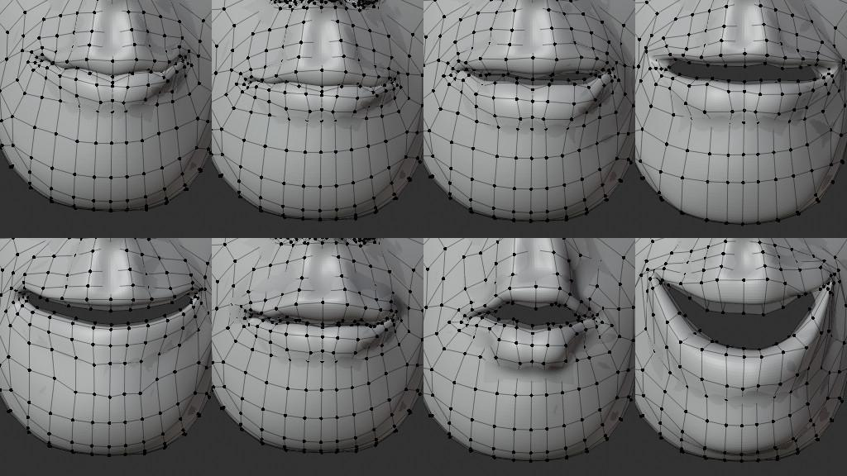

Nota. Tomado de <https://3dwithus.com/automated-lip-sync-animation-3d-model-blender-rhubarb>

**4.2** **Expresiones faciales**

La animación facial es un proceso que consta de métodos y técnicas enfocadas en crear diferentes modelos de la cara de un personaje que puede ser humano, animal alienígena o cualquier otro tipo de criatura. Este proceso es importante, ya que a través de los gestos o expresiones modelados se logra transmitir una gran variedad de emociones, necesarias para una comunicación efectiva tanto verbal, como no verbal entre nuestro personaje y los espectadores.

Estas expresiones faciales están íntimamente ligadas con los estados emocionales humanos, los cuales se manifiestan a través de pequeños cambios que ocurren en el rostro (micro expresiones), por lo que, cada expresión facial debe transmitir con suficiente naturalidad y realismo, el sentimiento o emoción que se quiera reflejar en nuestro personaje.

La siguiente figura 4 muestra la jerarquía de las emociones más importantes:

**Figura 4**

*Jerarquía de las emociones humanas*





Nota. Tomado de <https://www.psicologia-online.com/clasificacion-y-caracteristicas-de-las-emociones-1079.html>

Las emociones básicas o primarias, pueden ser positivas implicando sentimientos agradables, como el amor y la alegría; o negativas, las cuales se producen por sucesos desfavorables ligados a sentimientos de frustración o desagrado como la ira, la tristeza, el miedo y el asco. Estas seis emociones, llamadas también emociones universales, son las más importantes, ya que a partir de ellas se desprende una gran variedad de otros sentimientos.

**4.3 Emociones básicas o primarias**

Las emociones, son consideradas como una respuesta del organismo que implica una excitación fisiológica, una conducta expresiva, y una experiencia consciente. Además de ser una respuesta adaptativa del organismo, involucra pensamientos y actitudes e influyen en la forma en como vemos el mundo.

Las emociones básicas o primarias son:



**4.4 Emociones secundarias o subordinadas más comunes**

Además, se encuentran las emociones secundarías o subordinadas a las emociones básicas. Estas surgen del contexto de las relaciones interpersonales; es decir, se desarrollan a partir de la experiencia, y tienen que ver con el aprendizaje y el contexto social de las personas.

Las principales emociones secundarias son, ver figura 5:

**Figura 5**

*Emociones secundarias o subordinadas*

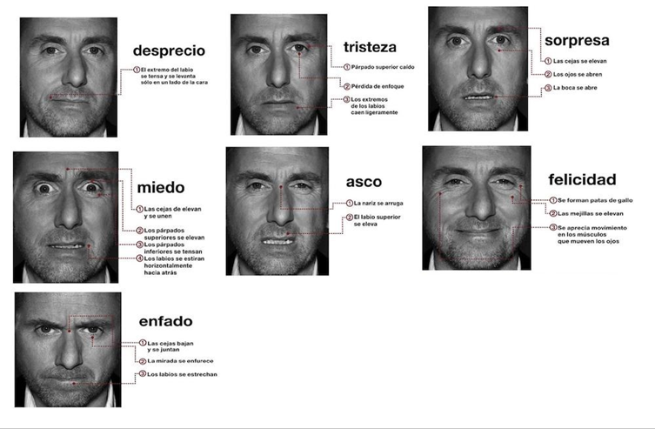

Nota. Tomado de https://marivilastra.com/wp-content/uploads/2019/02/marivi-lastra-las-microexpresiones-y-las-emociones.jpg

Las expresiones faciales usadas comúnmente en personajes pueden ser consultadas en el siguiente video:

**expresiones.mp4**

**5. Acting y entretenimiento**

Cuando se habla de *acting*, se referiere a la interpretación que los personajes animados darán en el proyecto audiovisual, puesto que, cada personaje tendrá unas características definidas que lo llevarán a comportarse y moverse de acuerdo con su expresión y estado de ánimo, imprimiendo características particulares en cada uno, ver figura 6.

**Figura 6**

*Expresión de la emoción*

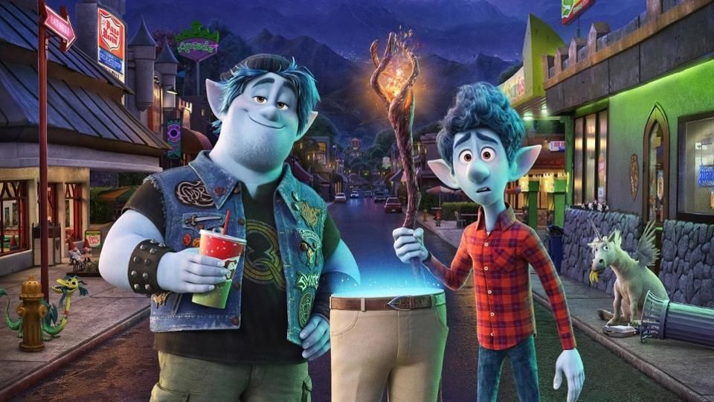

Nota. Tomado de <https://elfolder.com/las-10-mejores-peliculas-en-3d-de-2020el-bloq-creativo/>

Básicamente, es crear emociones y expresiones de estas características, a un objeto inerte y hacerlo parecer que tiene vida; por ende, sus movimientos, expresiones y decisiones, deben tener coherencia con sus peculiaridades para que sea creíble, mediante la expresión corporal, lo que se busca entonces es generar credibilidad e interés, ver figura 7.

**Figura 7**

*Expresión de emoción*

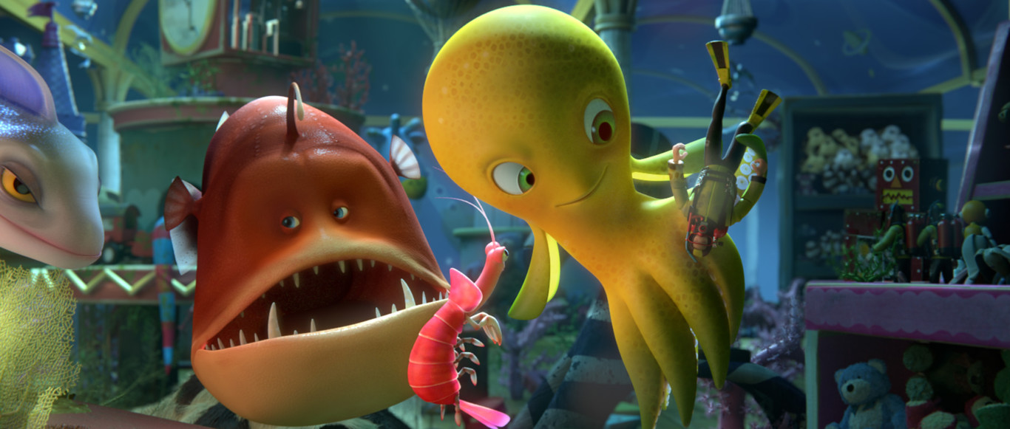

Nota. Tomado de <https://www.xataka.com/cine-y-tv/las-peliculas-de-animacion-tambien-tienen-vfx-y-asi-se-hacen-en-deep>

Para dar credibilidad a los personajes, es necesario observar el trabajo realizado y entender si el actor se siente vivo, evaluar si las acciones de este, provienen de su interior, y son inherentes a él, así como las reacciones que presenta, son consistentes con lo que le rodea, según el estado de ánimo y personalidad y con el guión que representa.

Se busca entonces hacer que el público empatice con el personaje, que genere sentimientos y conexión. Para ello, es necesario en ocasiones que no todo sea instintivo o reactivo; además, es necesario darle espacio en el *acting* del personaje, para que refleje pensamientos y análisis.

El personaje debe reaccionar al entorno en que lo rodea de manera coherente, así como también a otros personajes y objetos, cada acción debe tener un porqué, y ese porqué debe ser razonable. En el siguiente video podrás consultar sobre este tema de interés:

**empuja.mp4**

El estado de ánimo del personaje, juega un papel importante en estas variaciones, según cómo se desarrollan las situaciones, él tendrá diferentes estados de ánimo los cuales deben ser reflejados mediante su comportamiento corporal. No es suficiente solo demostrar actitud y personalidad en los personajes creados; además, debe ser consistente, si un personaje es extrovertido, debe tenerse claridad si hay un cambio en el estado de ánimo, y que sea justificado, de lo contrario se perderá la congruencia y coherencia del personaje. En los videos que se encuentran a continuación, se podrá observar ejemplos del estado de ánimo del personaje, mediante diálogos y expresiones corporales:

* **camina pesado.avi**
* **camina orgullo.avi**
* **enojado.avi**



Hay que tener varios puntos en cuenta para preparar el proyecto audiovisual:

* El contexto de la escena.
* Cómo se mueve físicamente el personaje, que lo diferencia de los demás personajes.
* Elegir el mejor ángulo para transmitir una emoción.

Se puede consultar el siguiente video, en donde se aprecia aún más el manejo de las expresiones en el estado de ánimo y la expresión corporal:

**acting.mp4**

Además de lo anterior, es necesario crear puntos de atención, ya que estos ayudan a que el personaje destaque acciones, y resalte emociones, como, por ejemplo: si el personaje en determinado caso realiza una acción y todo lo demás está detenido. Así también el posado del personaje ayuda a que las emociones que se busca transmitir luzcan bien en pantalla, por esto se recomienda utilizar solo las poses necesarias, no se debe crear poses demás, esto ocasionará que los movimientos no se vean reales, ver figura 8.

**Figura 8**

*Posado*

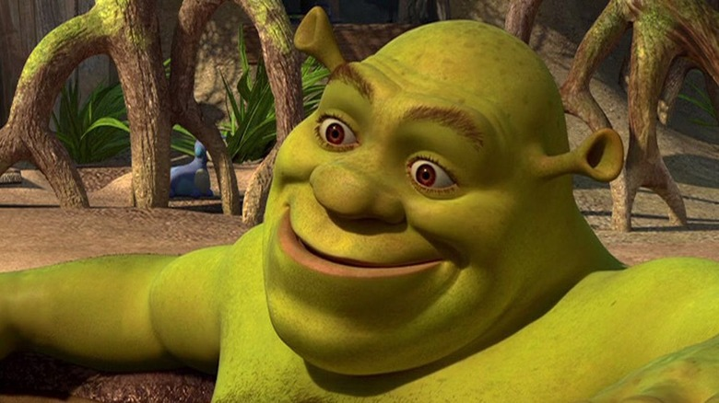

Nota. Tomado de <https://cinematicos.net/fecha-de-lanzamiento-personajes-y-trama-de-shrek-5-lo-que-sabemos-hasta-ahora/>

Es importante simplificar las tomas, para que cada acción se detalle y la atención se centre en cada una de ellas, el personaje debe moverse si lo amerita, pero si no hay movimientos justificables debe evitarse, la idea no es moverse por moverse, sino moverse en función de alguna acción. En la medida en que se dé tiempo a que los personajes hagan una transición entre una emoción y otra, se dará mayor realismo y veracidad al momento.

Igualmente es necesario darle estilo a los movimientos del personaje para que reflejen su personalidad, los haga destacar y que queden en la memoria del espectador, además de la recordación del personaje, posibilitará la identificación con este y sus acciones.



Archivos de anexos

| ANEXO GUIÓN | RECURSO | ARCHIVO |
| --- | --- | --- |
| ANEXO 1 | Eleven - Rig Blender | <https://drive.google.com/drive/u/1/folders/10rPzfk2Pul1UZPFulRzW73AvwWm48VF8> |
| ANEXO 2 | Addon - Blender | <https://drive.google.com/drive/u/1/folders/10rPzfk2Pul1UZPFulRzW73AvwWm48VF8> |
| ANEXO 3 | Script_ui.py | <https://drive.google.com/drive/u/1/folders/10rPzfk2Pul1UZPFulRzW73AvwWm48VF8> |

1. **ACTIVIDADES DIDÁCTICAS (OPCIONALES SI SON SUGERIDAS)**

| DESCRIPCIÓN DE ACTIVIDAD DIDÁCTICA 1 | |
| --- | --- |
| Nombre de la Actividad | **N/A.** |
| Objetivo de la actividad |  |
| Tipo de actividad sugerida |  |
| Archivo de la actividad  (Anexo donde se describe la actividad propuesta) |  |

1. **MATERIAL COMPLEMENTARIO:**

| **Tema** | **Referencia APA del Material** | **Tipo de material**  **(Video, capítulo de libro, artículo, otro)** | **Enlace del Recurso o**  **Archivo del documento o material** |
| --- | --- | --- | --- |
| 2.5 Fundamentos básicos de física | ESCARDO | Club de Animación 3D. (2014). *Tutorial de Animacion 3D: Brazos IK FK en Personajes / Rigs en Maya, Blender, 3DsMax, C4D.* [video]. Youtube. https://www.youtube.com/watch?v=oEHBqiq97jA | Video | https://www.youtube.com/watch?v=oEHBqiq97jA |
| 2.5 Fundamentos básicos de física | ARTNATOMYA. (2020). Página de consulta y compra de elementos de diseño gráfico y animación. | Página web | <http://www.artnatomia.net/uk/artnatomya.html> |
| 4.2 Expresiones faciales | Osipa, J. (2010). *Stop staring: facial modeling and animation done right.* | Libro - Biblioteca SENA | <https://sena-primo.hosted.exlibrisgroup.com/permalink/f/1j5choe/sena_aleph000062162> |

1. **GLOSARIO:**

| TÉRMINO | SIGNIFICADO |
| --- | --- |
| *Addon* | Programa que se puede instalar en *Blender* para facilitar el desarrollo de algún proceso complejo en el *software*. |
| Emociones | Reacciones psíquicas y físicas de los seres vivos, en las cuales reflejan comportamientos inherentes a su ser. |
| Extrovertido | La característica de una persona activa, simpática, que demuestra sus emociones. |
| Introvertido | Característica de una persona que es tímida y le da pena entablar conversaciones con otras personas. |
| *Layout* | Etapa de la animación 3D en la cual se posicionan los elementos en el escenario y se posiciona la escena integrando todo lo que va en ella de acuerdo al *storyboard.* |
| *Riggeado* | Son los objetos 3D o 2D que adquieren una estructura para que puedan ser animados gracias a ellos. |
| Renderizar | Es el proceso en el que un elemento que se encuentra en el mundo 3D, sea procesado en una imagen o un video. para ser visualizado fuera del *software*. |
| Sincronización | Es la coordinación de tienen mínimo dos elementos, estos deben coincidir en tiempo o espacio. |

1. **REFERENCIAS BIBLIOGRÁFICAS:**

Animation Arena. (2021). *Acting and Animation.* <http://www.animationarena.com/acting-and-animation.html>

Blender. (2021). *Camera View — Blender Manual.* <https://docs.blender.org/manual/es/2.93/editors/3dview/navigate/camera_view.html>

FLOOBYNOOBY. (2021). *James Baxter - Notes on Acting for Animation*. <https://floobynooby.blogspot.com/2012/04/james-baxter-notes-on-acting-for.html?m=1>

1. **CONTROL DEL DOCUMENTO**

|  | Nombre | Cargo | Dependencia | Fecha |
| --- | --- | --- | --- | --- |
| Autor (es) | Fabián Andrés Gómez Pico | Experto Temático | Regional Antioquia - Centro de Servicios y Gestión Empresarial | Agosto 2021 |
| Johnier Felipe Perafán Ledezma | Experto Temático | Regional Antioquia -Centro de Servicios y Gestión Empresarial | Agosto 2021 |
| María Inés Machado López | Diseñadora Instruccional | Regional Distrito Capital - Centro de Diseño y Metrología | Septiembre 2021 |
| Andrés Felipe Velandia Espitia | Revisor Metodológico y Pedagógico | Regional Distrito Capital – Centro de Diseño y Metrología | Septiembre 2021 |
| Rafael Neftalí Lizcano Reyes | Asesor Pedagógico | Regional Santander - Centro Industrial del Diseño y la Manufactura | Septiembre 2021 |
| Jhon Jairo Rodríguez Pérez | Diseñador y evaluador instruccional | Regional Distrito Capital - Centro para la Industria de la Comunicación Gráfica. | Septiembre 2021 |

1. **CONTROL DE CAMBIOS**

**(diligenciar únicamente si realiza ajustes a la Unidad Temática)**

|  | Nombre | Cargo | Dependencia | Fecha | Razón del Cambio |
| --- | --- | --- | --- | --- | --- |
| Autor (es) |  |  |  |  |  |